2025-2026 (2)“计算机组成原理”考试复习指导
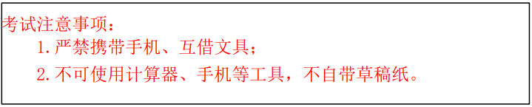
第一章 概论
1. 计算机系统的概念，计算机的层次结构及虚拟机器概念、软硬件的逻辑等价、软硬件界面等概念。
2. 冯诺依曼体制的要点及存储程序控制的含义，要点有三个，其中最主要的一点就是存储程序工作方式。由硬件的基本组成可以引申到计算机硬件的典型组成结构——单总线结构。
3. 计算机的主要性能指标
第二章 数据的机器层次表示
1. 各种进制之间的转换（二进制、十进制、八进制、十六进制）
2 . 原码、补码、反码、移码编码原理、表示范围以及与真值之间，各种编码之间的转换方法，及位数扩展。
3 . 浮点数组成、规格化浮点数概念，表示范围，与真值的相互转换
4 . IEEE754 标准浮点数定义，与真值之间的相互转换
5 . 奇偶校验码原理及校验位形成方法
第三章 指令系统
1. 指令的基本格式和扩展操作码的方法
2. 编址单位和指令中地址码位数与主存容量、最小寻址单位的关系
3. 基本的数据寻址方式和有效地址 EA 的计算方法
第四章 数值的机器运算
1. 一位 FA 的基本原理，并行加法器进位产生和进位传递
2. 定点补码的加减算式，溢出检测方法，与电路的实现联系起来理解运算器的运算过程。
3. 补码移位运算
4. 定点原码和补码乘法运算、原码和补码加减交替除法运算方法。
5. 根据上述补码加减计算，原码乘、除运算方法，理解微操作的基本概念
6. 浮点数的加减运算
第五章 存储系统和结构
1. 基本概念：易失性、静态、动态、刷新、存取周期、位扩展、字扩展等
2. 数据在主存中的存放方法
3. 半导体内存的存储单元、存储芯片内部的存储阵列组织及译码方法
4. 动态 RAM 的刷新
5. 主存储器容量的各种扩展方法，主存储器和 CPU 的连接，掌握位扩展、字扩展和字位同时扩展方法、寻址逻辑（主要是片选信号逻辑电路）的设计方法以及与 CPU 之间读写控制信号的变换连接问题。
6. Cache 基本工作原理、三种地址映像机制方式及相关计算。
7. 虚拟存储器的作用与特点，虚-实地址映射方式及相关计算
第六章 中央处理器
1. CPU 的功能和组成，控制器的功能和组成
2. 指令执行的基本过程
3. 时序控制方式（同步、异步、联合），时序系统中指令周期、机器周期、 节拍周期、节拍脉冲的概念
4. 微操作序列分析：对给定的数据通路，能够为实现指定的功能写出相应的微操作序列及其所需的微操作控制信号。
5. 微程序控制器的基本概念、工作原理，微操作字段编码
6. 组合逻辑控制器和微程序控制器的特点
第七章 输入输出系统
1.I/O 接口的基本功能和组成的相关概念，
2.程序查询方式的基本原理和接口
3.中断方式的相关工作原理、特点，以及中断接口的基本结构
4.DMA 方式的相关工作原理、特点，以及中断接口的基本结构
5.总线基本概念、特点和总线仲裁概念
题型：选择、填空、问题阐述、计算、分析、设计

